- 在网页上登录账号,打开出售中的商品页面,可见其中一个商品的价格如:
显示当前价格为1677,上次报价也是1677,请记住此初始状态.

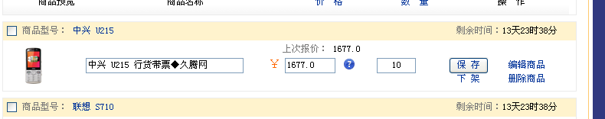

2.在网页上修改此商品的价格,点击保存,如下图:可见修改成功,当前价格已经是1600了.
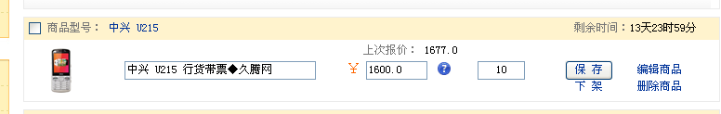

3. 现在打开程序,选中刷新方式二,开始,等运行完后,在网页上再次打开出售中的商品页面,如下图:

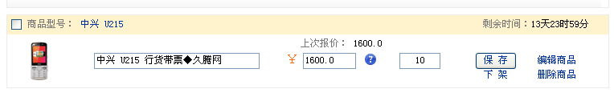

由此图可见,上次报价的价格已经变成了1600,说明第二种刷新方式已经生效了,使不改变价格的提交已经成功.
由此即可判断第二种刷新方式成功.

